**KAUNO TECHNOLOGIJOS UNIVERSITETAS**

**INFORMATIKOS FAKULTETAS**

**PROGRAMŲ SISTEMŲ TESTAVIMAS (T120B162)**

**Statinė kodo analizė**

Atliko: IFF – 4/3 gr. studentas

Rokas Vaitkevičius

**KAUNAS 2017**

Turinys

Turinys 2

1. Įvadas 3

2. Tikslas 3

3. Kodo paeržiūra 3

4. Kodo peržiūros sąrašas 3

5. Statinė kodo analizė su įrankiu 4

5.1 Aptiktos klaidos 5

6. Naujos statinės kodo analizės taisyklės kūrimas 5

7. Išvados 6

# Įvadas

Statinė kodo analizė yra labai naudinga, nes be didelių programuotojo pastangų, naudojantis tik statinės kodo analizės įrankiais, galima sugauti daug klaidų dar programavimo metu. Taip pat, tai padeda išlaikyti bendrą kodo kokybę ir standartus tarp komandos narių, kas dar labiau pagerina kodo stabilumą.

# Tikslas

Atlikti kodo peržiūrą prieš panaudojant statinės analizės įrankį. Po to atilikti statinę kodo analizę su pasirinktu įrankiu.

# Kodo paeržiūra

Kadangi šį projektą sukūriau pats, tai nuo pat pradžių naudojausi JetBrains ReSharper įrankiu Visual Studio programavimo aplinkai. Jis man padėjo iškarto surasti kodo neatitikimus ir juos sutvarkyti. Dar kartą peržiūrėjęs kelias klases neaptikau jokių neatitikimų iš išvardinto sąrašo.

1. Threads synchronization (missing locks, releases)
2. Uninitialized variables, null pointers. No checks for null pointers
3. Unreachable code paths.
4. SQL injection
5. Missing constructors, missing destructors
6. Invalid access to class fields.
7. Data overflow.
8. Unhandled exceptions

# Kodo peržiūros sąrašas

1. Structure
   1. Does the code conform to coding standards?

Taip.

1. Documentation
   1. Are all comments consistent with the code?

Taip.

1. Variables
   1. Are all variables properly defined with meaningful, consistent, and clear names?

Taip.

* 1. Do all assigned variables have proper type consistency or casting?

Taip.

1. Arithmetic Operations
   1. Does the code avoid comparing floating-point numbers for equality?

Nebuvo ką lyginti.

* 1. Does the code systematically prevent rounding errors?

Nebuvo aritmetinių operacijų.

* 1. Are divisors tested for zero or noise?

Tokių nebuvo.

1. Loops and Branches
   1. Does every case statement have a default?

Nėra switch.

* 1. Does the code in the loop avoid manipulating the index variable or using it upon exit from the loop?

Taip.

1. Defensive Programming
   1. Are indexes, pointers, and subscripts tested against array, record, or file bounds?

Ne.

* 1. Is every memory allocation de-allocated?

Taip.

* 1. Are files checked for existence before attempting to access them?

Nenaudojau išorinių failų.

* 1. Are all files and devices are left in the correct state upon program termination?

Taip.

# Statinė kodo analizė su įrankiu

Statinei kodo analizei pasinaudojau JetBrains ReSharper įraniu skirtu Visual Studio aplinkai.

## Aptiktos klaidos

Matome kad įrankis rado nemažai problemų su kodo, kaip kad kodo standartų nesilaikymas, nenaudojimai using sakiniai ir pan. (1 pav.)

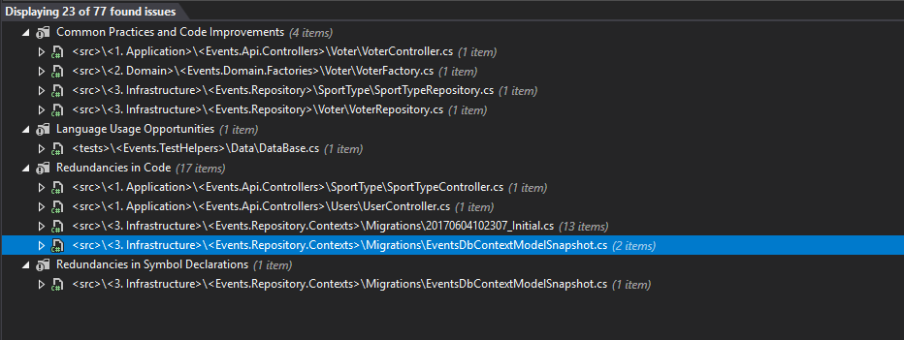

1 pav. ReSharper statinės kodo analizės rasto klaidos

Ištaisius kodo stiliaus klaidas, lieka tik klaidos automatiškai sugeneruotame EntityFramework kode, kurio geriau ranka netvarkyti. (2 pav.)

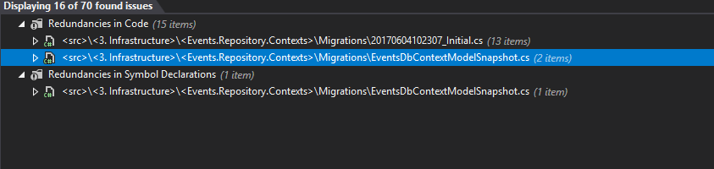

2 pav. Sutvarkytos klaidos, liko tik klaidos automatiškai sugeneruotuose failuose

# Naujos statinės kodo analizės taisyklės kūrimas

ReShaper įrankis leidžia nesunkiai apsirašyti kokias tik norite statinės kodo analizės taisykles, kaip pvz. galime tai pamatyti (3 pav.). Taisyklė yra nelogiška, bet ją tokią sukūriau tik dėl demonstracijos.

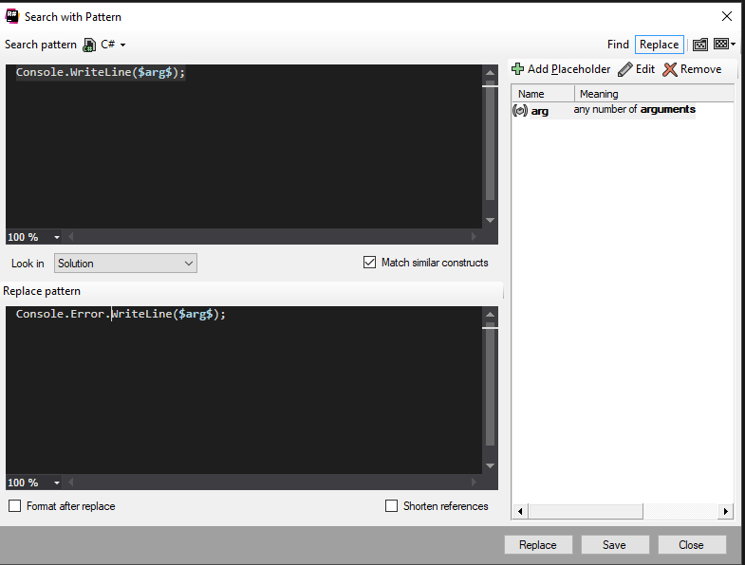

3 pav. Naujos statinės kodo analizės taisyklės kūrimas

Sukūrus taisyklę, ReSahper visada padeda ją aptikti, taip pat ir paleidus kodo inspektorių ją galime pamatyti ten. (4 pav.)

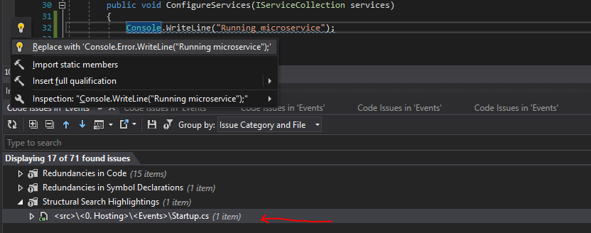

4 pav. Naujos taisyklės aptikimas

# Išvados

Statinės analizės įrankiai padeda programuotojui išlaikyti pastovų kodo stilių ir išvengti klaidų dar net nepaleidus programos. Mano atveju ReSharper įrankis padėjo išvengti klaidų ir atlikus kodo analizę sutvarkyti kodo stilių ir pagerinti jo kokybę bei skaitomumą. Taip pat jis turi plačias konfigūravimo galimybes, kurios padeda norint sukurti kitas reikalingas taisykles.